Инструкция по созданию севооборота «Многолетние»

в ЕФГИС ЗСН для внесения информации о севе многолетних сельскохозяйственных культур (в т.ч. садов, виноградников и др.)

Необходимо осуществить вход в систему ЕФГИС ЗСН https://efis.mcx.ru с использованием учетной записи Единого портала государственных услуг (ЕПГУ) (рис.1).
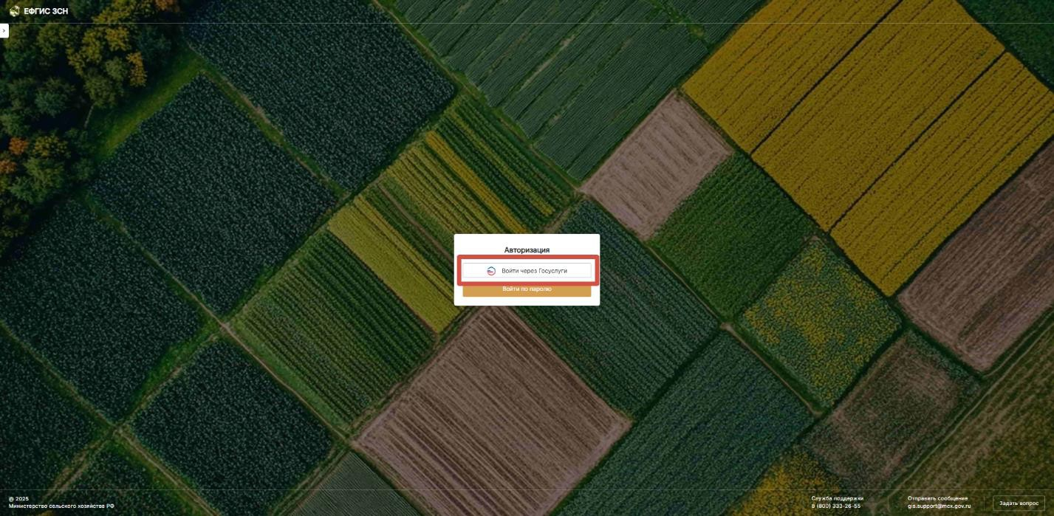
Рис. 1 Авторизация в ЕФГИС ЗСН с использованием учетной записи ЕПГУ
Обратите внимание на то, что для обеспечения безопасности и достоверности данных система ЕФГИС ЗСН проверяет наличие связки учетной записи физического лица с учетной записью организации на ЕПГУ

Для внесения Севооборота в карточку поля в ЕФГИС ЗСН сельхозтоваропроизводителю необходимо перейти в раздел «Госмониторинг», в Модуле Растениеводство перейти в вкладку «Реестр полей и севооборотов», расположенную в меню в левой части экрана (рис. 2).
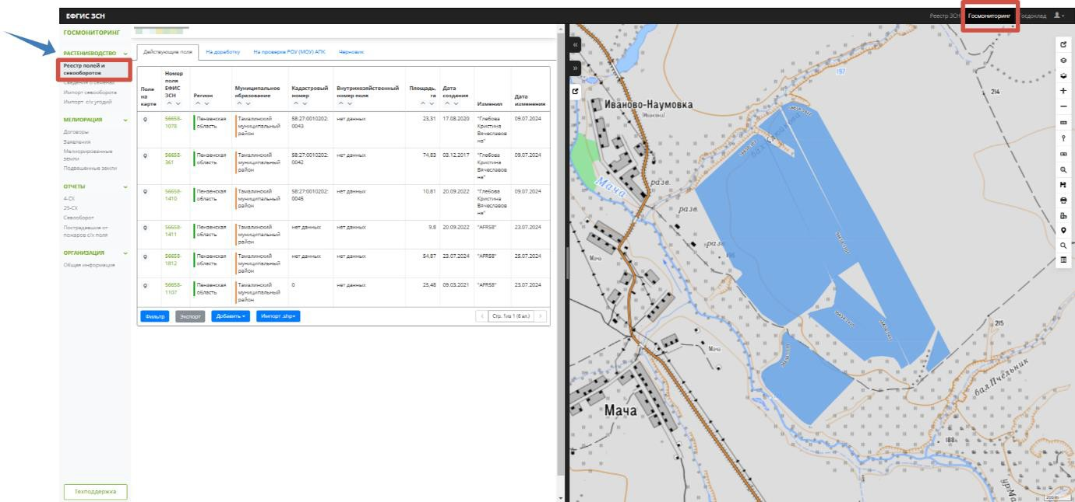
Рис. 2 Расположение вкладки «Реестр полей и севооборотов» раздела «Госмониторинг»
Перейдя в карточку поля, в левом меню нужно нажать на вкладку «Фактический севооборот» (рис. 3).

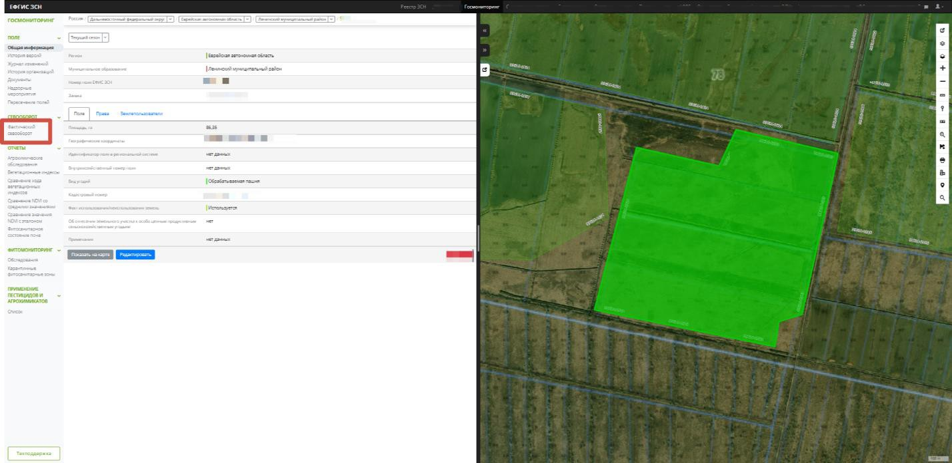
Рис. 3 Расположение вкладки «Фактический севооборот» в карточке поля В вкладке «Фактический севооборот» нужно нажать на кнопку «Добавить».
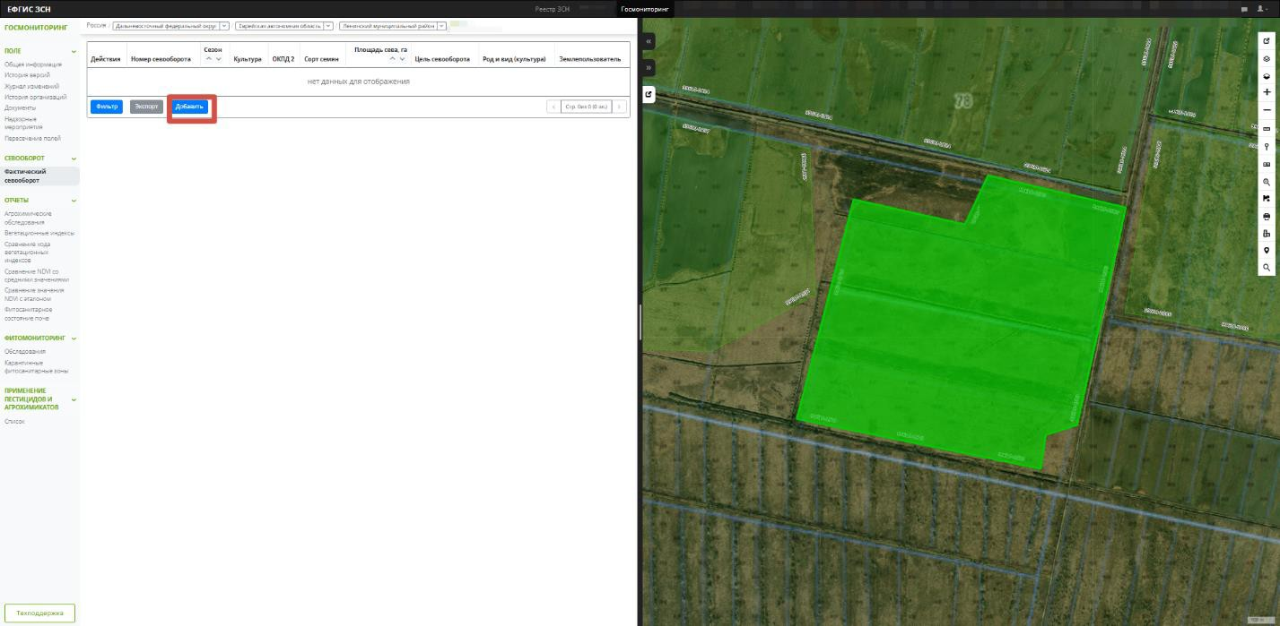
Рис. 3 Расположение кнопки «Добавить» для внесения сведений о севообороте
В сформировавшейся карточке севооборота необходимо указать сезон, период сева и в виде сева севооборота выбрать «Многолетние» (рис. 4).

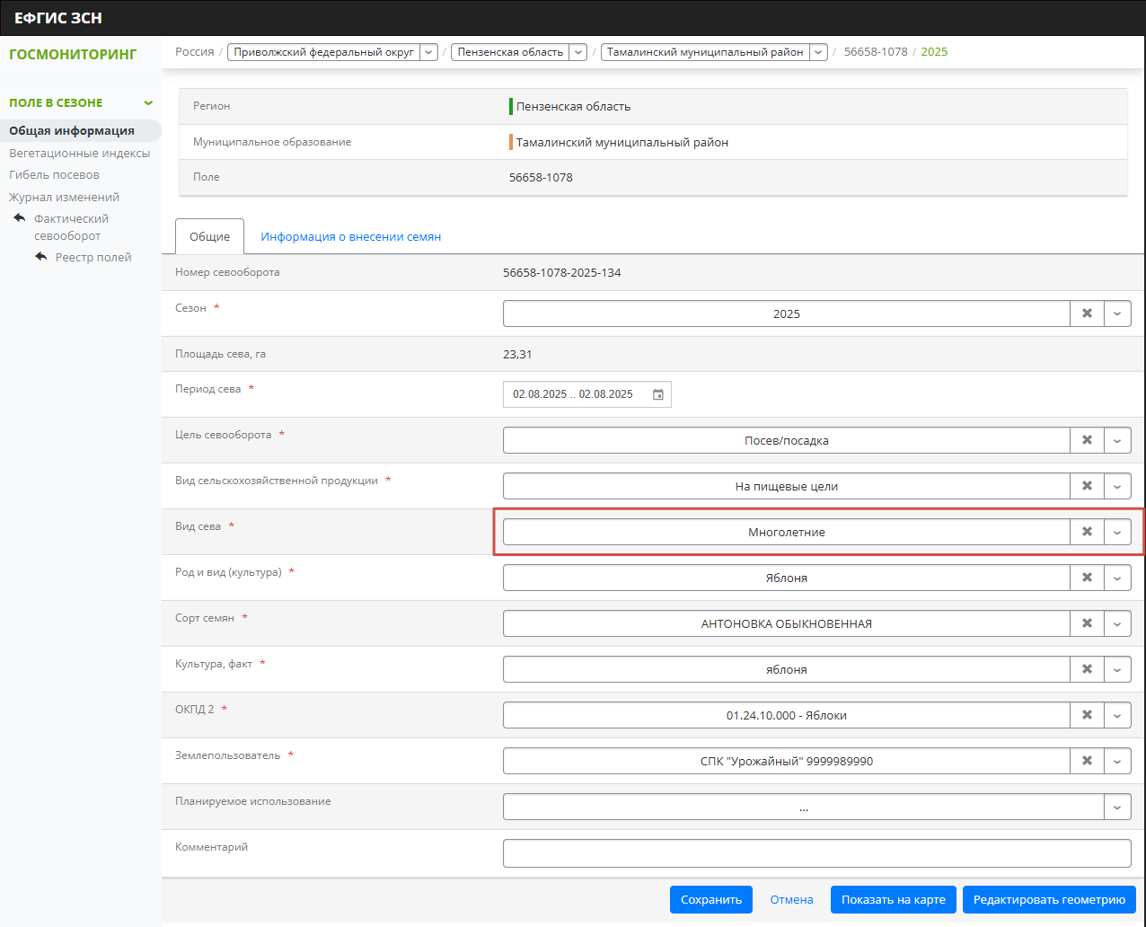
Рис. 4 Интерфейс редактирования (заполнения) карточки севооборота
После выбора вида сева, заполните все поля, отмеченные красной звездочкой.
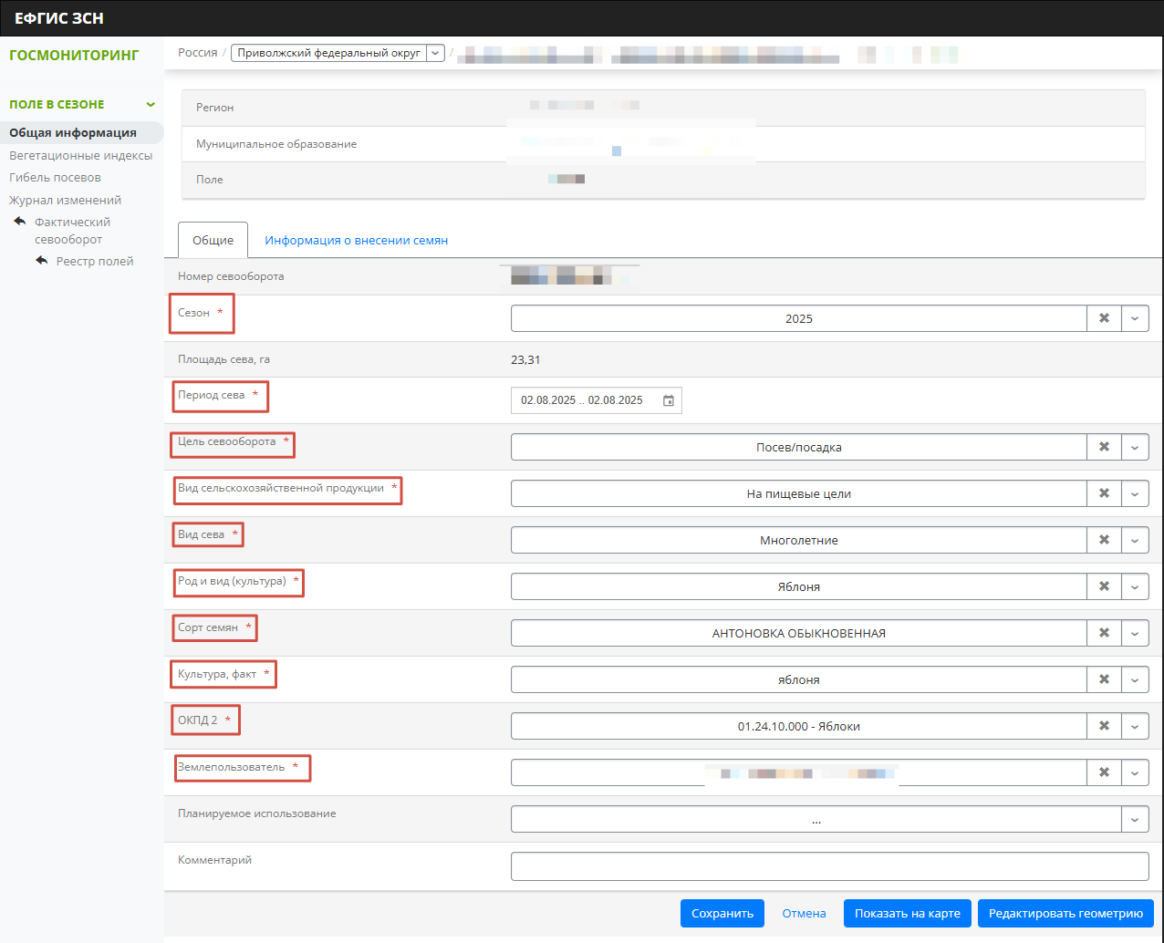
Рис. 5. Диалоговое окно выбора землепользователя при редактировании карточки севооборота
Нажмите кнопку «Сохранить».
Во вкладке «Фактический севооборот» карточки поля появится ранее созданная запись о внесенном севообороте в соответствующем сезоне.

ВАЖНО! Пользователи ЕФГИС ЗСН могут вносить сведения о севе многолетних культур без внесения сведений о партиях семян если, сев осуществлен ДО 01.09.2024. При этом в случае, если в ФГИС «Семеноводство» были созданы «исторические» партии семян (за предшествующие сезоны), то их можно указать во вкладке «Информация о внесении семян» при заполнении карточки севооборота. Допускается создавать севооборот в сезоне только в случае, когда дата сева указана в текущем сезоне или прошлом., т.е. при указании дат сева в 2021 году пользователь может указать только сезоны 2021 и 2022, в 2024 году только сезоны 2024 и 2025 года.
Дополнительная информация
*Севооборот можно вносить в Вид угодий «Пашня», «Обрабатываемая пашня», во все виды «Пастбищ» (кроме «Пастбище средне и сильно закустаренное», «Пастбище средне- и сильнозакочкаренное»), «Сенокосы» и «Производственные центры и хозяйственные центры», в карточку поля в ЕФГИС ЗСН необходимо проверить наличие Вида угодий
«Пашня обрабатываемая» или «Пашня». Если в карточке поля в Виде угодий будет стоять значение «Нет данных», «Многолетние насаждения», «Залежь» «Отгонные земли»,
«Лесополоса», «Без категории», «Иные сельскохозяйственные земли». Пример интерфейса карточки поля с видом угодий «нет данных»
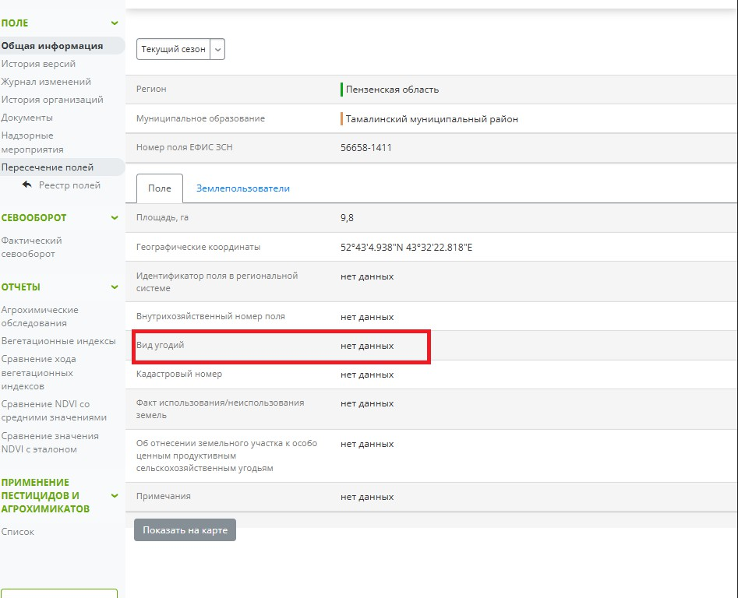
Рис. 6 Интерфейс карточки поля, где указан вид угодий «нет данных»

В вкладке «Фактических севооборотах» кнопки «Добавить» не будет. (рис. 7)
*Для изменения вида угодий в карточке поля необходимо создавать заявку на Внесение изменения в поле.

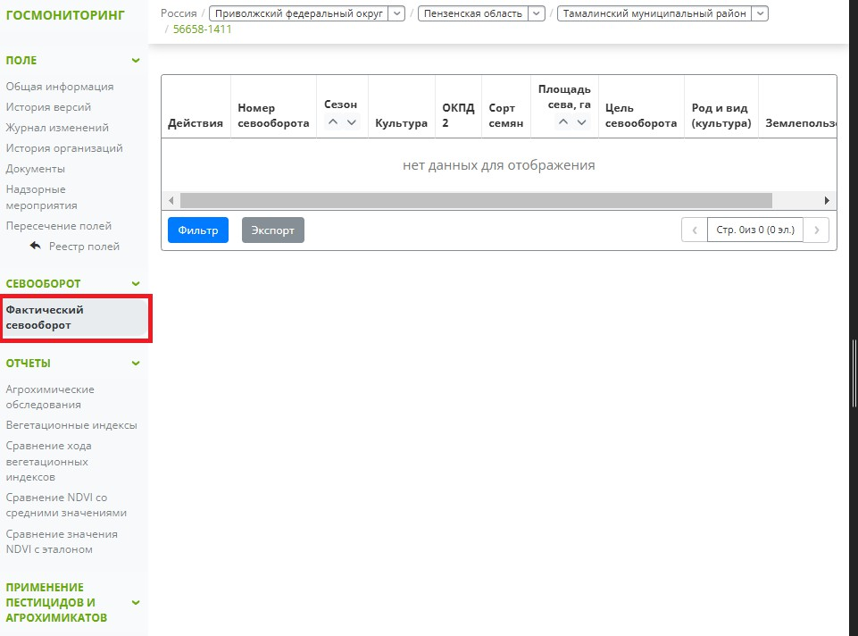
Рис. 7 Интерфейс вкладки «Фактический севооборот» с отсутствующей кнопкой
«Добавить»

